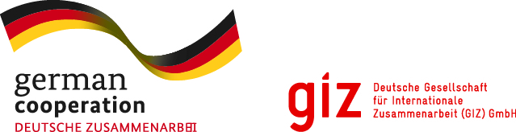 | Regional Project on  Social Rights for  Vulnerable Groups (SoRi)
AGJENDË
SEMINARI PËR PËRFAQËSUESIT E NJËSISË TË QEVERISJES VENDORE KUKËS DHE ORGANIZATAT E SHOQËRISË CIVILE NË REALIZIMIN E OBJEKTIVAVE TË ZHVILLIMIT TË QËNDRUESHËM NË NIVEL KOMBËTAR DHE LOKAL NË REALIZIMIN E OBJEKTIVAVE TË ZHVILLIMIT TË QËNDRUESHËM NË NIVEL KOMBËTAR DHE LOKAL
25 PRILL, ORA 11:00 – 15:30

HOTEL AMERIKA, KUKËS

Seancat | Tema | Kohëzgjatja
 | Regjistrimi i pjesëmarrësve | 10:45-11:00
Seanca 1 | - Prezantimi i përgjithshëm i Objektivave të Zhvillimit të Qendrueshëm (OZHQ);  - Kuadri ligjor dhe institucional;  - Impakti dhe sfidat e arritjes së OZHQ;  - Qeverisja lokale dhe zbatimi i OZHQ. | 11:00- 12:00
PUSHIM KAFE |  | 12:00-12:15
Seanca 2 | - Roli i Institucionit të Avokatit të Popullit në ndjekjen dhe zbatimin e monitorimit të OZHQ; | 12:15-13:30
DREKË |  | 13:30-14:30
Seanca 3 | - Përfshirja e OZHQ në Planet Strategjike të Bashkive. | 14:30-15:30

